VirtualBox : Booter sur une clé usb

Pré-requis

Première étape
Réglez les permissions :
...@...:~ $ sudo usermod -a -G disk <username>
Redémarrer pour enregistrer les modifications.

Autres étapes
Repérez le device de la clé en lisant le résultat de la commande mount :
...@...:~ $ mount
/dev/sda1 on / type ext4 (rw,errors=remount-ro)
...
/dev/sdg1 on /media/UBUNTU-LIVE type vfat (rw,nosuid,nodev,uhelper=devkit,uid=1000,gid=1000,shortname=mixed,dmask=0077,utf8=1,flush)
Lancez :
Ici, notre clé est sur /dev/sdg et sa partition est /dev/sdg1
...@...:~ $ VBoxManage internalcommands createrawvmdk -filename /Absolute/Path/to/output_File.vmdk> -rawdisk /dev/sdx -register
<Absolute Path to output File> : chemin complet avec le nom du fichier vmdk (par ex. “/home/moi/Harddisks/MonUsb.vmdk”)sdx : device de la clé usbpar exemple (utilisateur “moi”) :
on utilise /dev/sdx et non pas /dev/sdx1
...@...:~ $ VBoxManage internalcommands createrawvmdk -filename /home/moi/.VirtualBox/HardDisks/usblinux.vmdk -rawdisk /dev/sdg -register
Sun VirtualBox Command Line Management Interface Version 3.1.6
(C) 2005-2010 Sun Microsystems, Inc.
All rights reserved.
RAW host disk access VMDK file /home/moi/.VirtualBox/HardDisks/usblinux.vmdk created successfully.
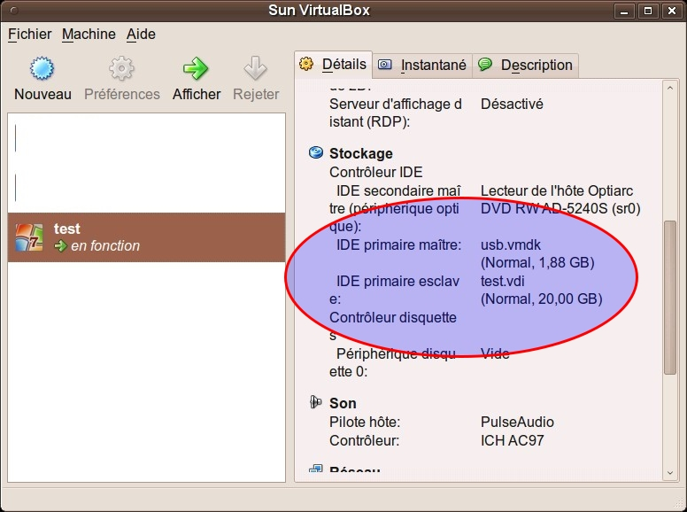
Ensuite, dans la machine Virtualbox, pour booter sur la clé, il faut la monter en “primaire maître”, et le disque vdi sur lequel on veut installer le système en “secondaire esclave”.Nous prendrons l'exemple d'une clé bootable pour installer windows 7.
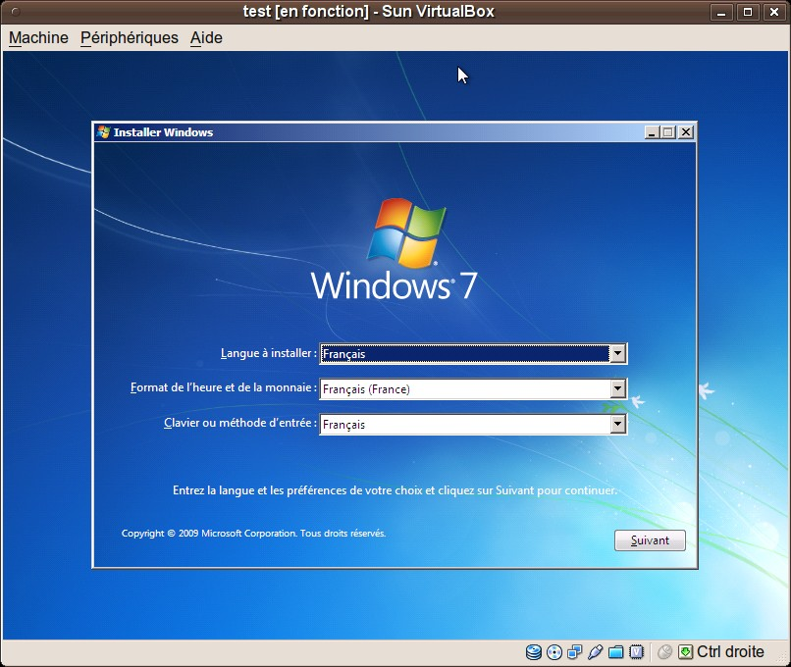
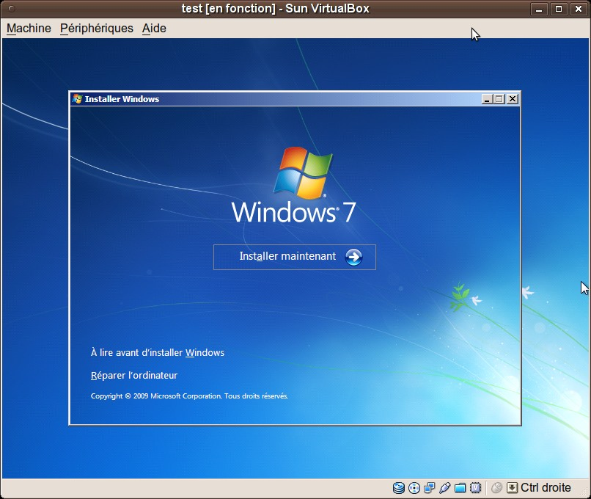
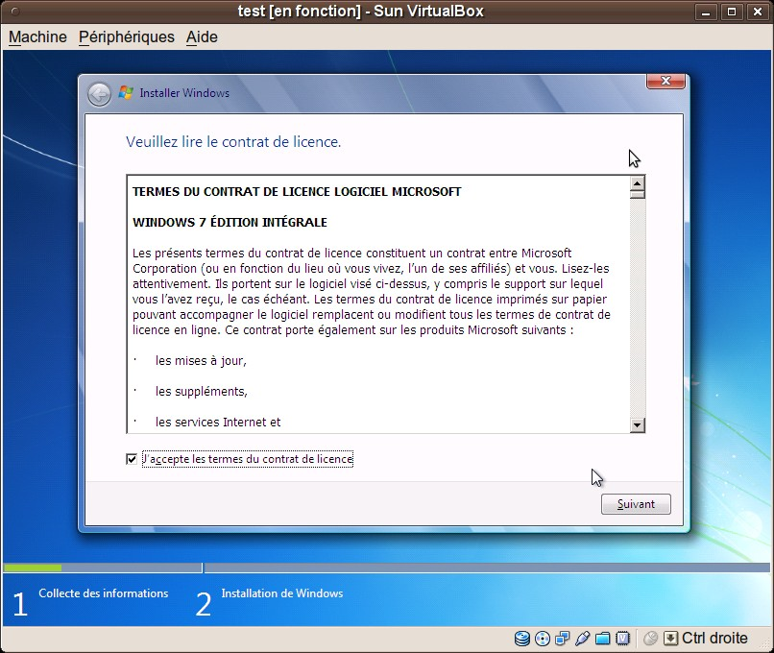
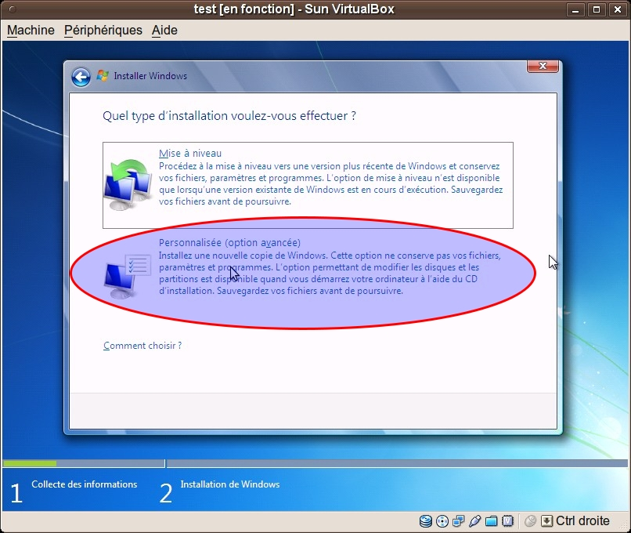
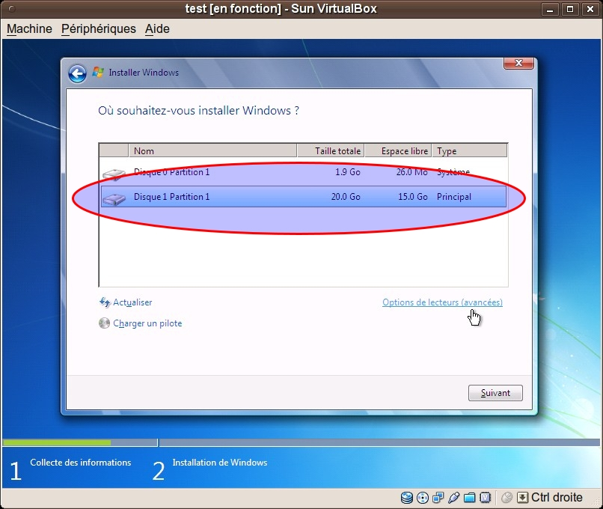
Démarrez la machine virtuelle :Acceptez la licence :Choisissez l'installation personnalisée :Désignez la partition sur laquelle faire l'installation :Et continuez l'installation comme d'habitude.

Conclusion

Problèmes connus

Voir aussi
(fr) https://doc.ubuntu-fr.org/virtualbox

Basé sur << VirtualBox >> par Documentation Ubuntu.

